屏東縣潮東國小九十七學年度下學期「游泳教學」活動成果
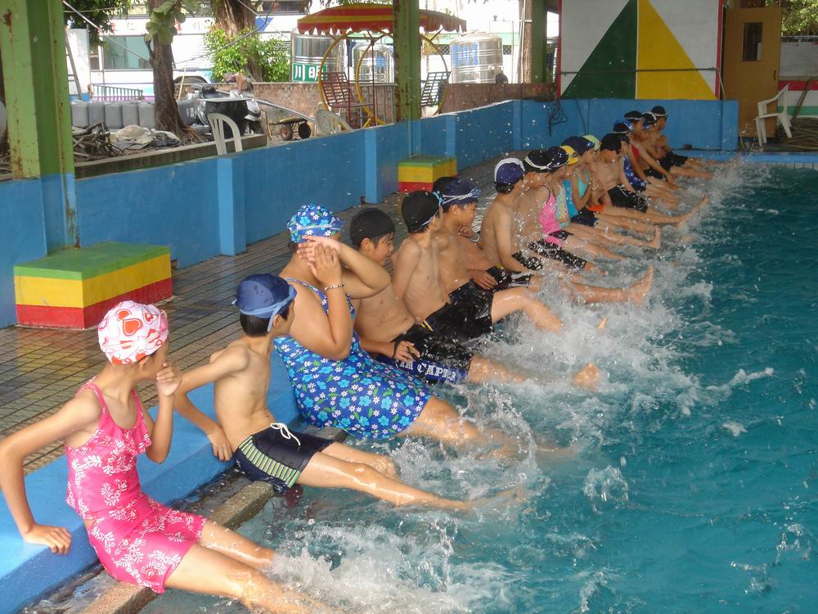
日期：98.06.10
說明：打水練習。
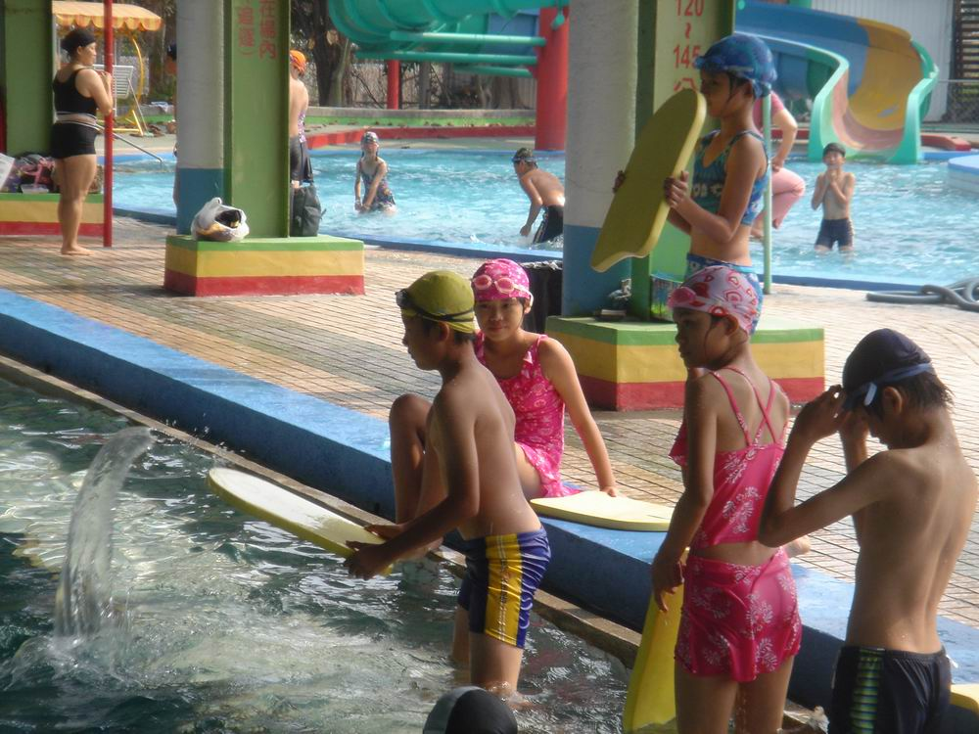
日期：98.06.10
說明：一個一個來。
屏東縣潮東國小九十七學年度下學期「游泳教學」活動成果
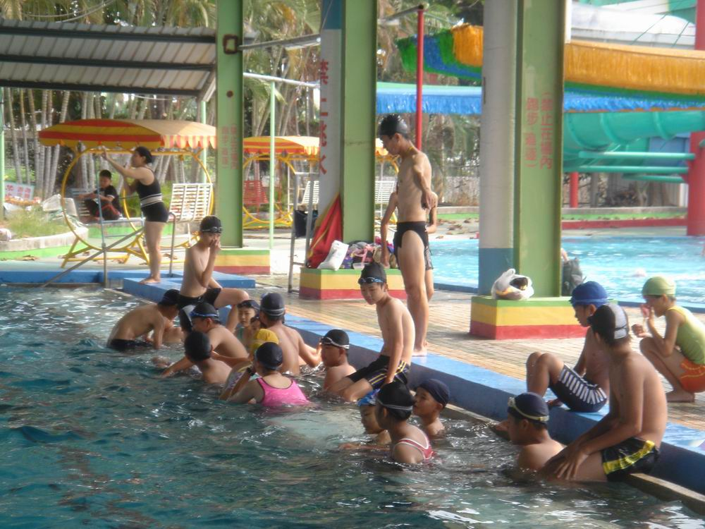
日期：98.06.10
說明：分組練習。
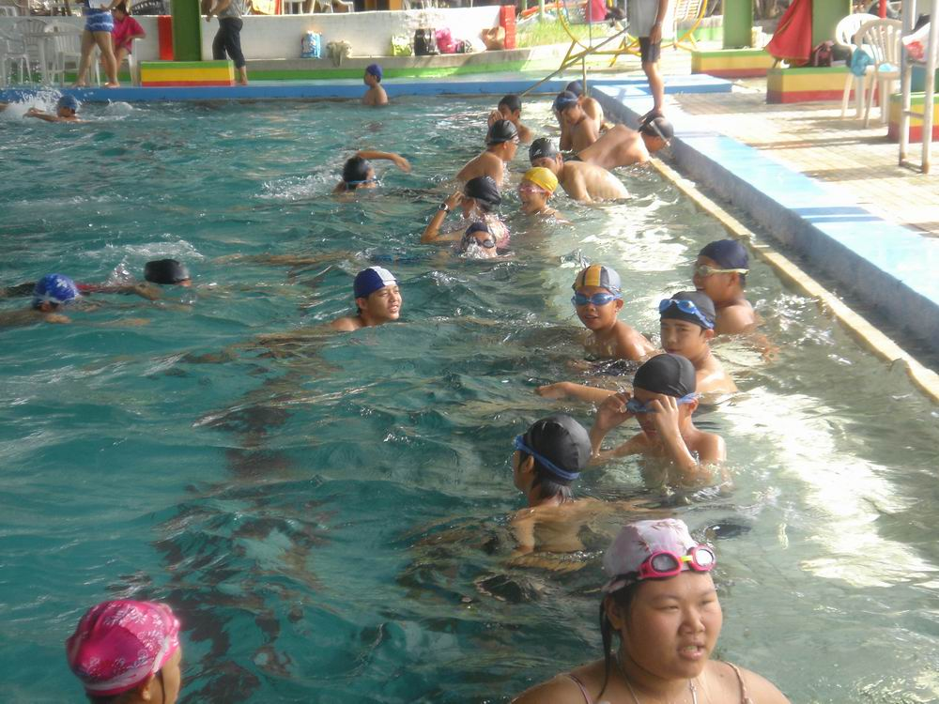
日期：98.06.10
說明：個別練習！
屏東縣潮東國小九十七學年度下學期「游泳教學」活動成果
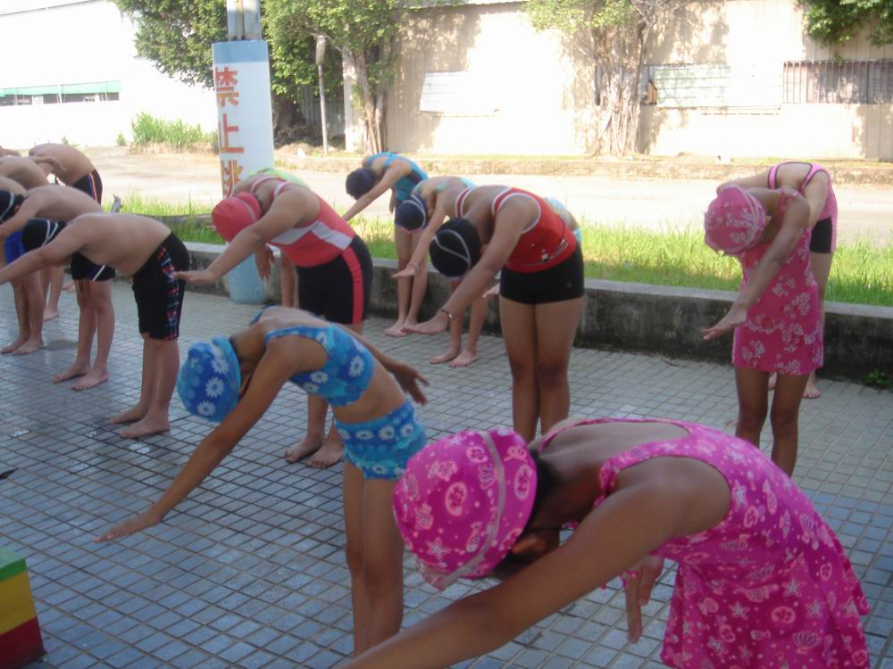
日期：98.06.10
說明：調整姿勢。
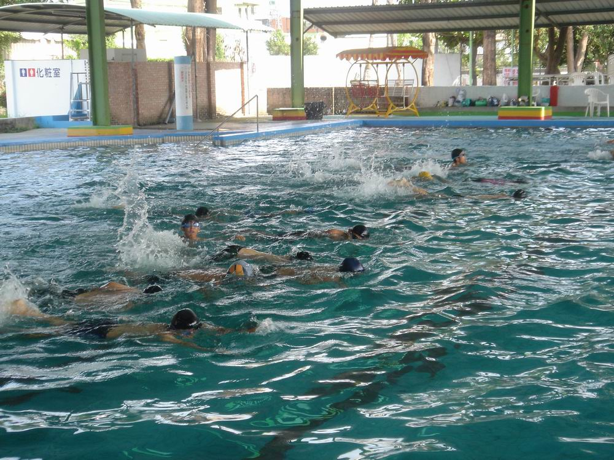
日期：98.06.10
說明：成果驗收。
屏東縣潮東國小九十七學年度下學期「游泳教學」活動成果
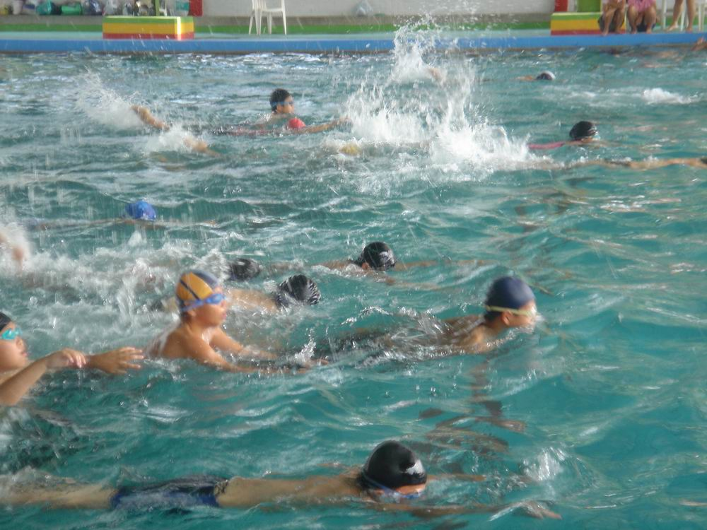
日期：98.06.10
說明：看誰比較厲害。
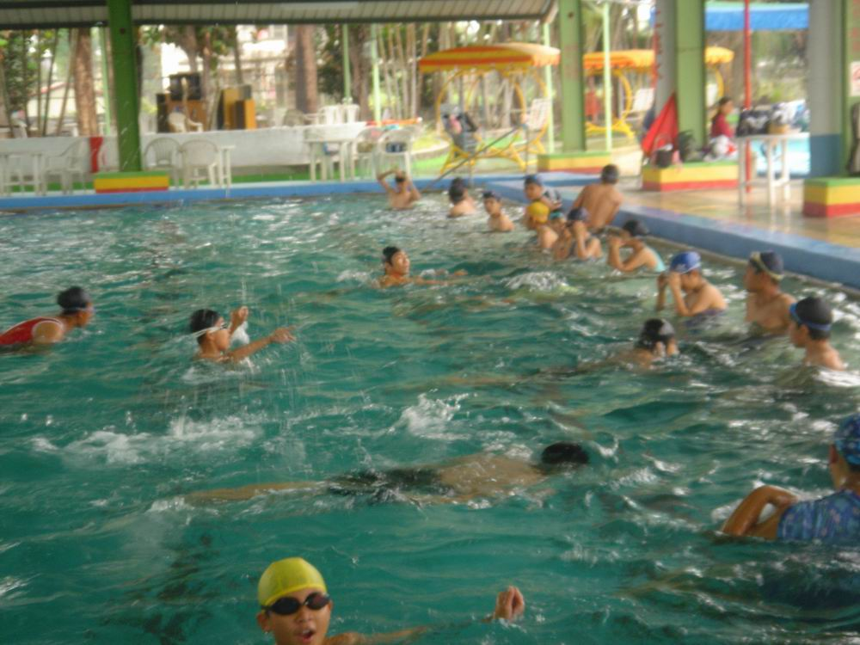
日期：98.06.10
說明：耶！我通過了。

